VILNIAUS UNIVERSITETAS
MATEMATIKOS IR INFORMATIKOS FAKULTETAS

STATISTINIS MODELIAVIMAS
Praktinės užduoties Nr. 1—11 ataskaita

Užduotį atliko: Matas Gaulia
Duomenų mokslas 2 kursas, 2 grupė

2021.05.12

Užduotis 1—11

- Sugeneruokite pseudoatsitiktinių skaičių sekas tiesiniu kongruentiniu metodu su maksimaliu periodu, kai modulis m = 1264 ir m = 729. Daugiklius a parinkite taip, kad galingumai b utų didžiausi. Prieauglio c parinkimui naudokitės gretimų narių koreliacija (teoriniai testai).
- Gautas sekas patikrinkite su dviem testais. Pirma su intervalų testu.
Imkite intervalą [3/4, 1). Kitą testą pasirinkite patys.
- Naudodami sugeneruotą geresniąją pseudoatsitiktinių skaičų seką sumodeliuokite du atsitiktinius dydžius, vieną pasiskirsčiusį pagal geometrinį skirstinį su parametru p = 0.1, o kitą parinkite patys.
- Naudodami sugeneruot¡ geresniąją pseudoatsitiktiniu skaičiu seka ir parinkdami tankius (tolygiai pasiskirsčiusio intervale [0, 2] atsitiktinio dydžio ir kit¡ savo nuožiura) suskaičiuokite integralą:
$$\int_{0}^{2}{\frac{x+x^{5}}{1+x}}dx$$

- Sugeneruokite Markovo grandinę, kurią pavaizdavus grafu gautume tokias viršūnių ir biraunų aibes:
$$S = \{v_{1}, v_{2}, v_{3},v_{4},v_{5}\} \\ E = \{(v_{1},v_{3}),(v_{1},v_{5}),(v_{2},v_{4}),(v_{2},v_{5}),(v_{3},v_{4}),\}$$Iš vienos viršūnės į kitą kaimyninę viršūnę pereinama su lygiomis tikimybėmis, priklausomai nuo kaimyninių viršūnių skaičiaus

Turinys
1 užduotis 4
Pirma seka: 4
Pirmos sekos kriterijai: 4
Skaičiaus a parinkimo kriterijai: 4
Skaičiaus c parinkimo kriterijai: 4
Pirmos sekos parametrai: 4
Pirmos sekos generavimas: 5
Antra seka: 6
Antra sekos kriterijai: 6
Skaičiaus a parinkimo kriterijai: 6
Skaičiaus c parinkimo kriterijai: 6
Antros sekos parametrai: 6
Antros sekos generavimas: 7
2 užduotis 8
Intervalų testas: 8
Skaitmenų testas: 9
3 užduotis 11
Geometrinis skirstinys: 11
Puasono skirstinys: 12
4 užduotis 13
Pirmas tankis: 13
Antras tankis: 13
5 užduotis 14

1 užduotis

Sugeneruokite pseudoatsitiktinių skaičių sekas tiesiniu kongruentiniu metodu su maksimaliu periodu, kai modulis m = 1264 ir m = 729. Daugiklius a parinkite taip, kad galingumai būtų didžiausi. Prieauglio c parinkimui naudokitės gretimų narių koreliacija (teoriniai testai).

Pirma seka:
Pirma seka turi būti sugeneruota su m = 1264.

Pirmos sekos kriterijai:

Skaičiaus a parinkimo kriterijai:
- Turi būti mažesnis už 1264
- A-1 turi dalintis iš visų pirminių m daugiklių (1264 = $2^{4}∙79$)
- A-1 turi dalintis iš 4 , jei m dalinasi iš 4. (Šiuo atveju tiesa, nes 1264/4 = 316)

Skaičiaus c parinkimo kriterijai:
- DBD(c,m) = DBD(c, 1264) turi būti lygu 1
- $c < m$
- $\frac{c}{m}≈\frac{1}{2}±\frac{1}{6}\sqrt{3}$

Pirmos sekos parametrai:

Galimi a = [317, 633, 949]
Didžiausias įmanomas galingumas yra 2 ir taip sutapo kad visi galimi a yra galingumo 2
Ir 316^2modm=0, ir Ir 632^2modm=0, Ir 948^2modm=0
Tad iš šių trjų skaičių renkuosi didžiausia (949) nes a didėjant seka tampa labiau atsitiktinė

Renkuosi a = 949:
- $949 < 1264$
- tada $a-1 = 948$:
  - $948 / 2 = 474$
  - $948 / 79 = 12$
- $948 / 4 = 237$

Renkuosi c = 631:
- apskaičiuoju DBD(631, 1264) su jau parašyta Python funkcija gcd() iš bibliotekos “math“:
- $631 < 1264$
- $\frac{c}{m} = \frac{631}{1264} = 0.499$, labai arti 0.5, tad c parinktas tinkamai

Pirmą sekos narį ir pirmoje, ir antroje sekose imsiu 0.
Pirmąjai sekai rasti tokie parametrai:
- $m = 1264$
- $a = 949$
- $c = 631$
- $X_{0 }=0$

Pirmos sekos generavimas:
Generuoju seką su Python funkcija LCG (Linear Congruential Generator), funkcijos kodas parodytas priede:
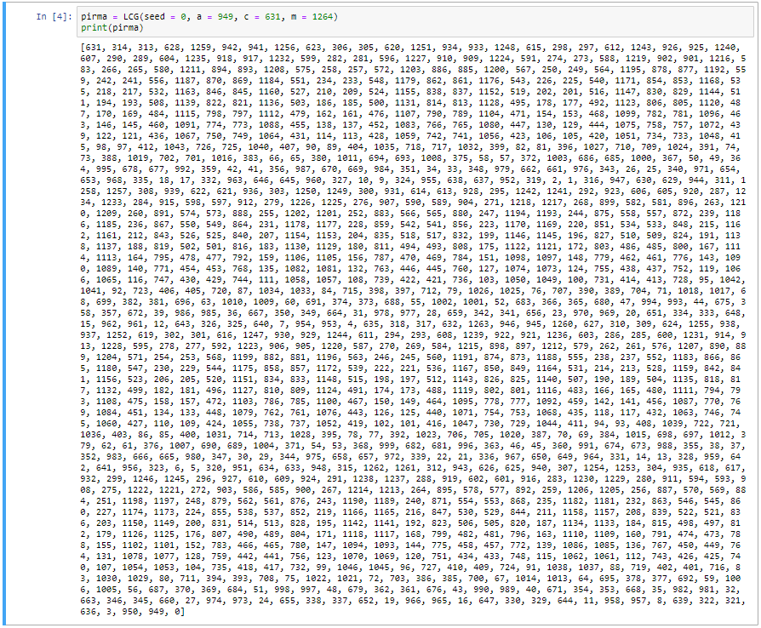

Antra seka:

Antra sekos kriterijai:

Skaičiaus a parinkimo kriterijai:
- Turi būti mažesnis už 729
- $a-1$turi dalintis iš visų pirminių 729 daugiklių (729 = $3^{6}$)
- $a-1$turi dalintis iš 4 , jei 729 dalinasi iš 4. (Šiuo atveju netiesa, nes 729/4 = 182.25)

Skaičiaus c parinkimo kriterijai:
- DBD(c,m) = DBD(c, 729) turi būti lygu 1
- $c < m$
- $\frac{c}{m}≈\frac{1}{2}±\frac{1}{6}\sqrt{3}$

Antros sekos parametrai:
Galimi a yra visi skaičiai iki 729, kurie išreiškiami 3i + 1, tokių skaičių yra 242.
Maksimalus galingumas s = 6.
Tokie galimi a:
4, 7, 13, 16, 22, 25, 31, 34, 40, 43, 49, 52, 58, 61, 67, 70, 76, 79, 85, 88, 94, 97, 103, 106, 112, 115, 121, 124, 130, 133, 139, 142, 148, 151, 157, 160, 166, 169, 175, 178, 184, 187, 193, 196, 202, 205, 211, 214, 220, 223, 229, 232, 238, 241, 247, 250, 256, 259, 265, 268, 274, 277, 283, 286, 292, 295, 301, 304, 310, 313, 319, 322, 328, 331, 337, 340, 346, 349, 355, 358, 364, 367, 373, 376, 382, 385, 391, 394, 400, 403, 409, 412, 418, 421, 427, 430, 436, 439, 445, 448, 454, 457, 463, 466, 472, 475, 481, 484, 490, 493, 499, 502, 508, 511, 517, 520, 526, 529, 535, 538, 544, 547, 553, 556, 562, 565, 571, 574, 580, 583, 589, 592, 598, 601, 607, 610, 616, 619, 625, 628, 634, 637, 643, 646, 652, 655, 661, 664, 670, 673, 679, 682, 688, 691, 697, 700, 706, 709, 715, 718, 724, 727
Iš galimų a imu kuo didesni.

Renkuosi a = 727:
- $727<729$
- $a-1=726, 726/3=242$

Renkuosi c = 365:
- apskaičiuoju DBD(365, 729) taip pat kaip ir pirmoje sekoje:
- $365 < 729$
- $\frac{c}{m} = \frac{365}{729} = 0.5007$, vel labai arti 0.5, tad c parinktas gerai.

Antrąjai sekai rasti tokie parametrai:
- $m = 729$
- $a = 727$
- $c = 365$
- $X_{0 }=0$

Antros sekos generavimas:

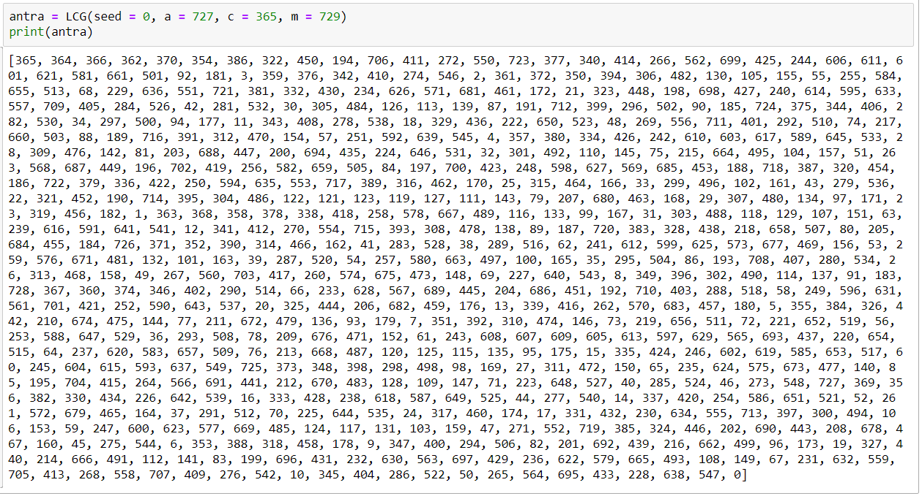

2 užduotis

Gautas sekas patikrinkite su dviem testais. Pirma su intervalų testu.
Imkite intervalą [3/4, 1). Kitą testą pasirinkite patys.

Intervalų testas:
Kadangi alpha = 0.75, o beta = 1, p = beta – alpha = 1- 0.75 = 0.25
Tada turime tikimybes:
$p_{i}=P\left(intervalo ilgis=i\right)=p{\left(1-p\right)}^{i}, 0≤i≤t,$
$$p_{>i}=P\left(intervalo ilgis>t\right)={\left(1-p\right)}^{t+1}$$

$$p_{0}=0.25{*0.75}^{0 }=0.25$$
$$p_{1}=0.25{*0.75}^{1 }=0.1875$$
$$p_{2}=0.25{*0.75}^{2 }=0.140625$$
$$p_{3}=0.25{*0.75}^{3 }=0.10546875$$
$$p_{4}=0.25{*0.75}^{4 }=0.0791015625$$
$$p_{>4}=0.75^5=0.2373046875$$

Chi-Kvadrato formulė :
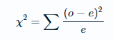
Kur o – stebėta reikšmė, o e – tikėtasi reikšmė (expected)
Šiuo atveju tai atitinkamai bus intervalų dažniai

Pasirenku t = 4. r = t+2 = 4+2 = 6
Reikšmingumo lygis: 0.05
Laisvės laipsniai: 5
Kritinė reikšmė: 11.070

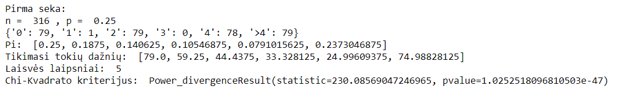

Išvada: Matome, kad 230.085 > 11.070, hipotezė kad pirmoji seka pasiskirsčiui tolygiai, galime atmesti, tą antrina ir labai maža p reikšmė.

Dabar antroji seka, t , reikšmingumo lygmuo tokie patys:
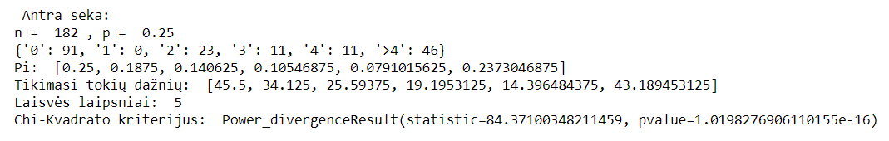

Išvada: 84.37 > 11.070, hipotezę kad antroji seka pasiskirsčiui tolygiai, galime atmesti, tą parodo ir labai maža p reikšmė

Skaitmenų testas:
Naudosiu antrajį skaitmenų testą.
$P(skaitmens s pasirodymas) = \frac{1}{10}$, s = 0,1,...,9
Pradžioje seką paverčiu į seką tarp 0 ir 1 (padalinu iš m).
Tuomet imu 5 skaičius po kablelio, jei tiek nėra, pridedu reikiama kiekį 0.
Tuomet gaunu seką tarp 0 ir 9, kurioje teoriškai kiekvienas skaitmuo turėtu būti pasisikirstęs vienodai (hipotezė tokia)

Tuomet skaičiuoju chi-kvadrato kriterijų su anksčiau naudota formule, kur tikėtasis dažnis kiekvieno skaitmens yra n*0.1
Reikšmingumo lygis: 0.05
Laisvės laipsniai: 9
Kritinė reikšmė: 16.919

Pirma seka:
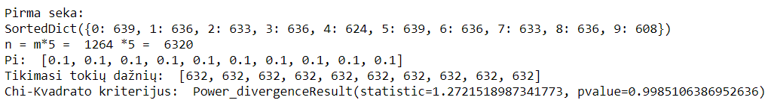
Išvada: 1.27 < 16.919, tad hipotezės, kad pirma seka pasiskirsčiusi tolygiai, negalime atmesti

Antra seka:
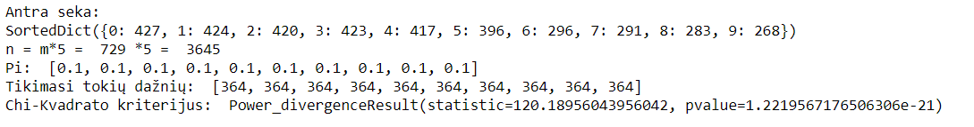
Išvada: 120.19 > 16.919, tad hipotezę, kad antra seka pasiskirsčiusi tolygiai, galime atmesti

Rezultatai:
Intervalų testas parodė, kad antroji seka yra geresnė (kriterijus mažesnis),
O skaitmenų testas parodė atvirkščiai: pirmoji seka yra geresnė.
Kadangi intervalų testą laikau kaip tikslesniu, toliau užduotyse naudosiu antrą seką

3 užduotis

Naudodami sugeneruotą geresniąją pseudoatsitiktinių skaičų seką sumodeliuokite du atsitiktinius dydžius, vieną pasiskirsčiusį pagal geometrinį skirstinį su parametru p = 0.1, o kitą parinkite patys.

Geometrinis skirstinys:

Pradžioje paversiu savo seką kad būtu tarp 0 ir 1 padalindamas seką iš m = 729
Kad gaučiau geometrinį skirstinį naudosiu tokią formulę:
$$N = \left\lceil \frac{lnU}{ln(1-p)}\right\rceil$$
Kadangi ln(0) nėra apibrėžtas, sugeneruotų skaičių kiekis bus m -1 = 728
Turiu p = 0.1, tai 1-p = 0.9, o ln(1-p) = -0.10536051565
Su p = 0.1, teoriškai vidurkis bus 1/p = 1/0.1 = 10

Generuoju:
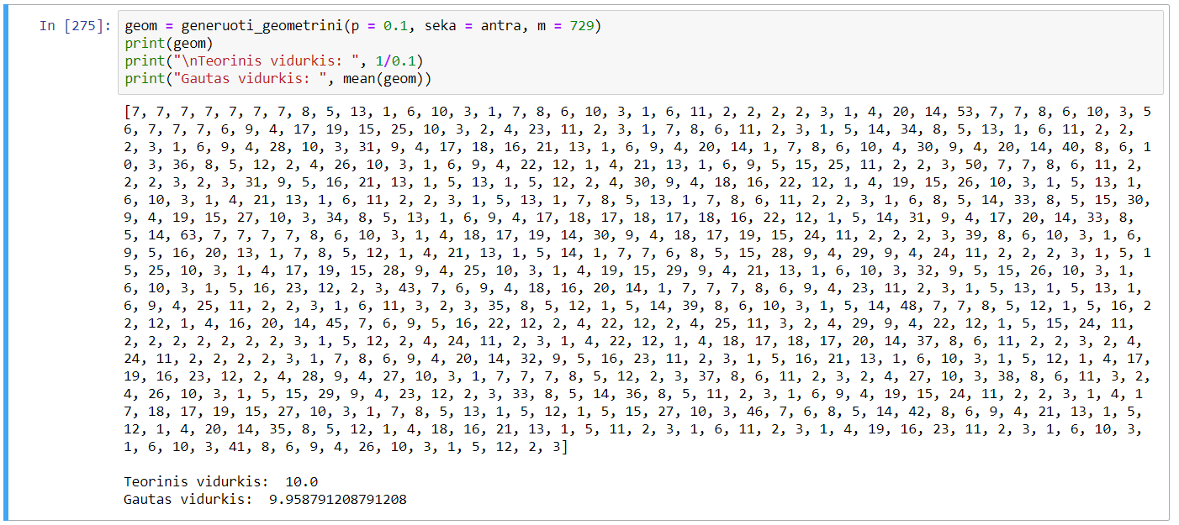
Sugeneravau 728 skaičius.
Gautas vidurkis labia arti teorinio vidurkio.

Puasono skirstinys:
Pasirinkau puasono su vidurkiu 0.5
$$P(N = n) = \frac{e^{-μ}μ^{n}}{n!}$$
vadinama Puasono vardu ir sakoma, kad atsitiktinis dydis N yra psiskirstęs
pagal Puasono dėsnį su vidurkiu $μ$.

Mano U skirstinys bus mano antroji seka padalinta iš m, tada gausiu seką kuri bus tarp 0 ir 1.
Sąlygos:
- Jei $U_{1}<p, tai N = 0$
- Jei $U_{1}≥p, imu U_{1}$
  - Jei $U_{1}* U_{2} < p , tai N = 1$
- Jei ${U_{1}≥p ir U}_{1}* U_{2}≥ p, imu dar vieną skaičių U_{n+1} (ir dar jei reikia)$
  - ${Jei U}_{1}* U_{2} * ...*U_{n+1} < p, tai N = n$

Generuoju:
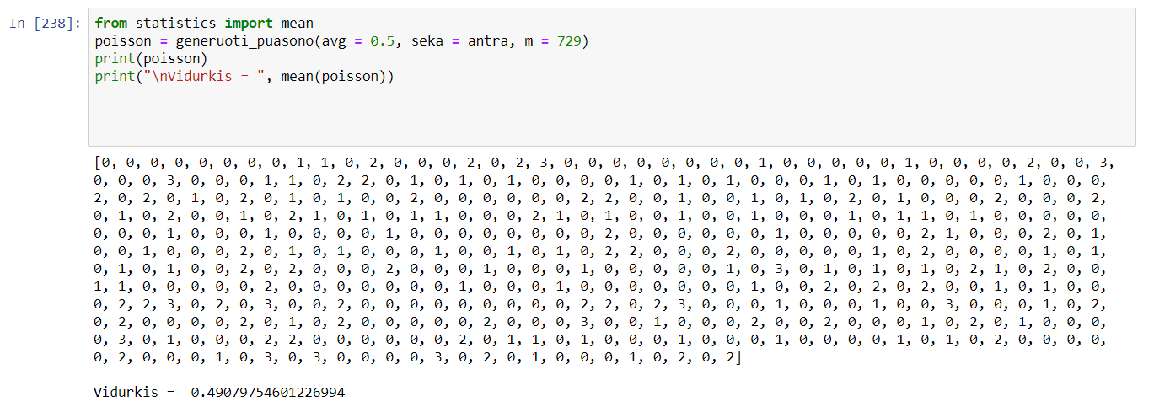
Sugeneravau 489 skaičius
Kaip matome gautas vidurkis labai arti teorinio vidurkio (0.5)

4 užduotis

Naudodami sugeneruot¡ geresniąją pseudoatsitiktiniu skaičiu seka ir
parinkdami tankius (tolygiai pasiskirsčiusio intervale [0, 2] atsitiktinio dydžio
ir kitą savo nuožiura) suskaičiuokite integralą:
$$I =\int_{0}^{2}{\frac{x+x^{5}}{1+x}}dx$$

Su internetine skaičiuokle šis integralas lygus 4.87

Kad galėčiau naudoti savo antrąją seką kaip tolygiai pasiskirsčiusiį dydį, turiu kiekvieną skaičių padalinti iš m = 729

Pirmas tankis:
Pirmas tankis bus $p_{ε1}\left(x\right) = \frac{1}{2} ; \int_{0}^{2}{\frac{1}{2}}dx = 1, tada \int_{0}^{ε}{\frac{1}{2}}dx = \frac{ε}{2}$
Jei U yra tolygiai pasikirstęs intervale (0,1), tada $\frac{ε}{2} = U, tai ε = 2U$

Tada galime skaičiuoti integralą $I ≈ \frac{1}{N}\sum_{j=1}^{N}{(\frac{ε_{j }+ ε_{j}^{5}}{1+ε_{j}})}∙\frac{2}{1} = \frac{2}{N}\sum_{j=1}^{N}{\frac{ε_{j }+ ε_{j}^{5}}{1+ε_{j}}}$
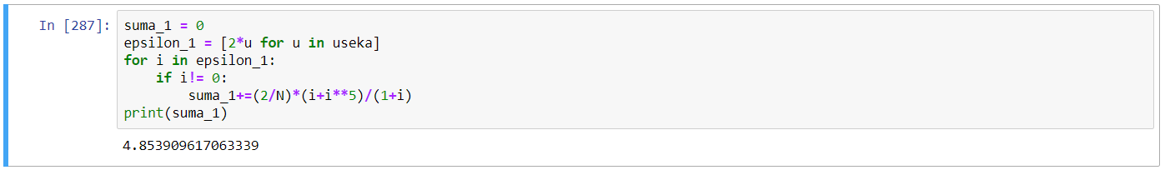
Su pirmiu tankiu gauname, kad integralas lygus apytiksliai 4.85

Antras tankis:
Antras tankis bus $p_{ε2}\left(x\right) = \frac{x^{3}}{4} ; \int_{0}^{2}{\frac{x^{3}}{4}}dx = 1, tada \int_{0}^{ε}{\frac{x^{3}}{4}}dx = \frac{ε^{4}}{16}$
Jei U yra tolygiai pasikirstęs intervale (0,1), tada $\frac{ε^{4}}{16} = U, tai ε = 2\sqrt[4]{U}$

Tada galime skaičiuoti integralą $I ≈ \frac{1}{N}\sum_{j=1}^{N}{(\frac{ε_{j }+ ε_{j}^{5}}{1+ε_{j}})}∙\frac{4}{ε_{j}^{3}} = \frac{4}{N}\sum_{j=1}^{N}{\frac{ε_{j }+ ε_{j}^{5}}{ε_{j}^{3}(1+ε_{j})}}$
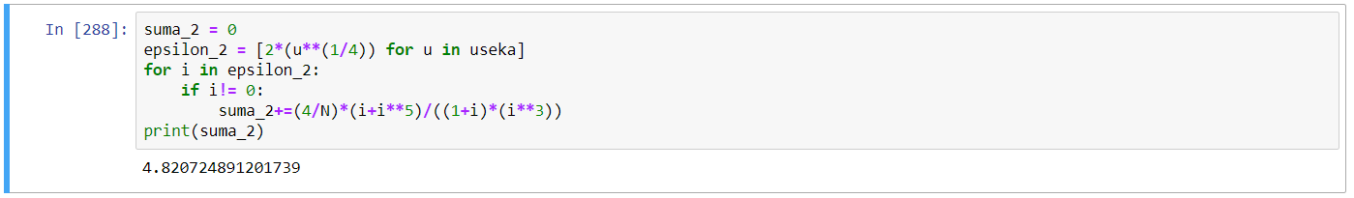
Su antru tankiu gauname, kad integralas lygus apytiksliai 4.82

Geresnis tankis yra pirmasis, nes artimesnis tikrąjai integralo reikšmei

5 užduotis

Sugeneruokite Markovo grandinę, kurią pavaizdavus grafu gautume tokias viršūnių ir biraunų aibes:
$$S = \{v_{1}, v_{2}, v_{3},v_{4},v_{5}\} \\ E = \{(v_{1},v_{3}),(v_{1},v_{5}),(v_{2},v_{4}),(v_{2},v_{5}),(v_{3},v_{4}),\}$$Iš vienos viršūnės į kitą kaimyninę viršūnę pereinama su lygiomis tikimybėmis, priklausomai nuo kaimyninių viršūnių skaičiaus
Grafą pavaizdavus jis atrodo taip:
v1
v3

v5
v4
v2

Pradžiai įsivedu kintamuosius


Susiskaičiuoju kiek kiekviena viršūnė turi kaimyninių viršūnių:
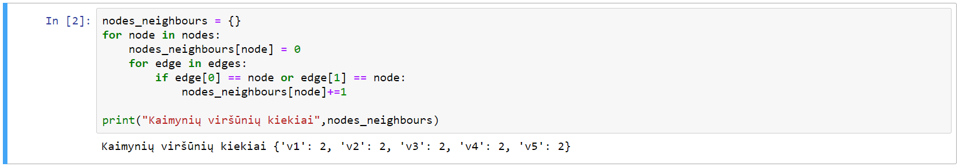

Turėdamas kaimyninių viršūnių skaičių, galiu skaičiuoti tikimybę pereiti į kiekvieną viršūnę:

Pavaizduosiu perėjimų matricą:
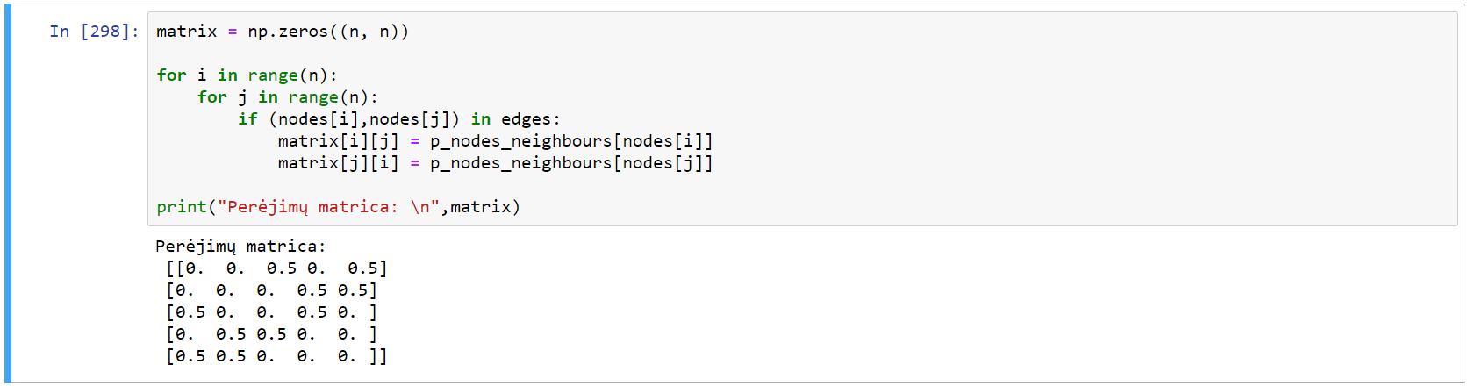

Simuliavimas vyks taip:
Paleisiu ciklą kur p bus mano sekos skaičius padalintas iš m = 729
- Esu 1 būsenoj
  - p<0.5
    - Pereinu į 3 būseną
  - p>0.5
    - Pereinu į 5 būseną

- Esu 2 būsenoj
  - p<0.5
    - Pereinu į 4 būseną
  - p>0.5
    - Pereinu į 5 būseną

- Esu 3 būsenoj
  - p<0.5
    - Pereinu į 1 būseną
  - p>0.5
    - Pereinu į 4 būseną

- Esu 4 būsenoj
  - p<0.5
    - Pereinu į 2 būseną
  - p>0.5
    - Pereinu į 3 būseną

- Esu 5 būsenoj
  - p<0.5
    - Pereinu į 1 būseną
  - p>0.5
    - Pereinu į 2 būseną

Generuosiu penkis kartus vis pasirinkdamas kitą startinę būseną.
Pradedu nuo v1
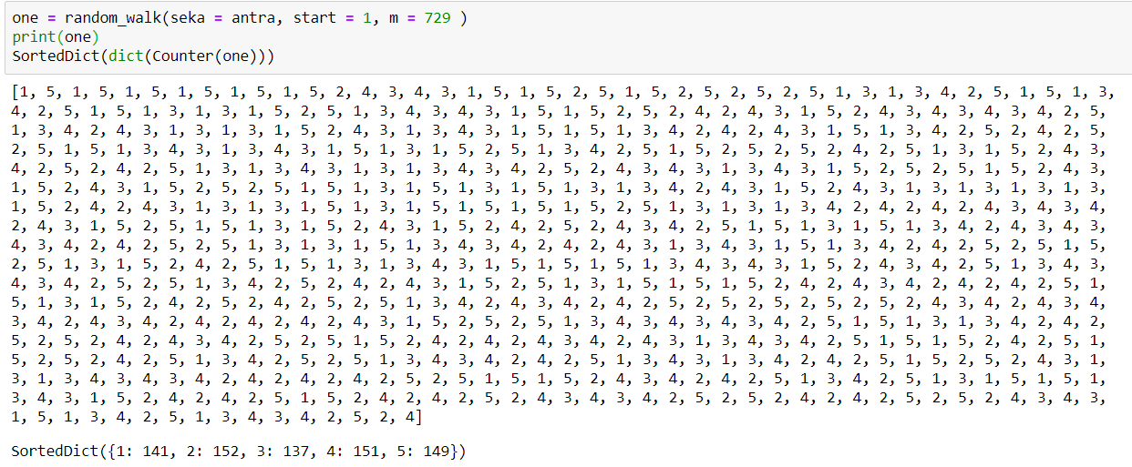
Pradedu nuo v2
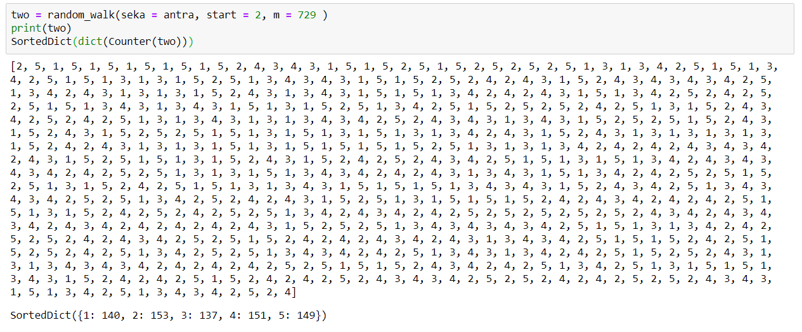

Pradedu nuo v3
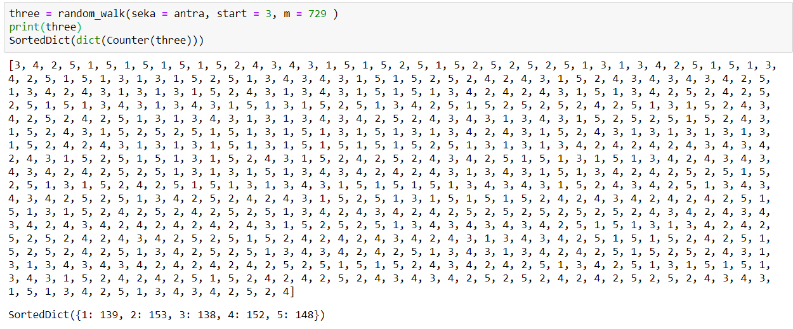

Pradedu nuo v4
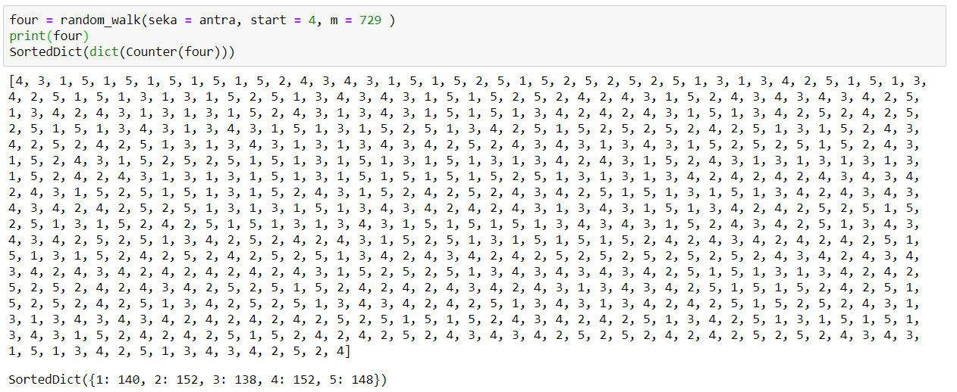

Pradedu nuo v5
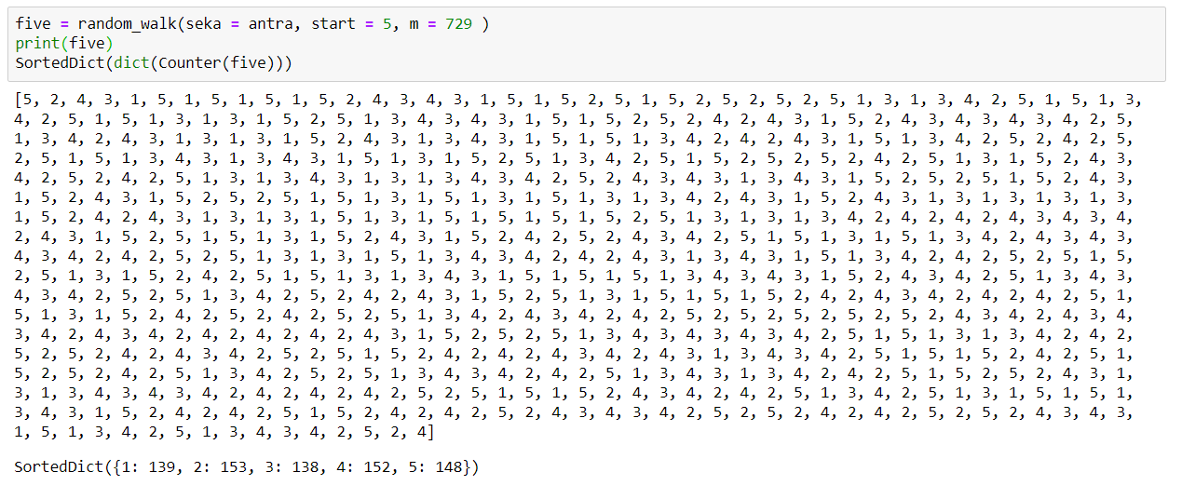
Matome kad pakeitus startinę būseną labai nežymiai kinta būsenų aplankymo dažniai.

Kodas:
# In[1]:

from collections import Counter
from sortedcontainers import SortedDict
import numpy as np
import matplotlib.pyplot as plt
import math
from statistics import mean
from scipy.stats import chisquare

def uzpildyti_nulius(counts):
app = {}
for idx in range(min(counts), max(counts) + 1):
val = counts.get(idx)
if val == None:
val = 0
app[idx] = val
return SortedDict(dict(app))

def LCG(seed, a, c, m):
numbers = []
for i in range(m):
seed = (a * seed + c) % m
numbers.append(seed)

return numbers

def intervalu_testas(seq, m, a = 0.75, b = 1, t = 4):
seq = [i/m for i in seq]
intervals = []
temp = []
for num in seq:
if num >= a and num <=b:
temp.append(num)
intervals.append(temp)
temp = []
else:
temp.append(num)

interval_lengths = [len(i)-1 for i in intervals]
counts = SortedDict(dict(Counter(interval_lengths)))
counts = uzpildyti_nulius(counts)
n = sum(counts.values())
p = b-a

counts = {str(key): value for key, value in counts.items()}

print("n = ",n,", p = ",p)
counts[">" + str(t)] = 0
topop = []
for key, value in counts.items():
if key != ">" + str(t) and int(key) > t:
counts[">" + str(t)] += value
topop.append(key)

for key in topop:
counts.pop(key, None)
print(counts)
pi = []
p = 0.25
n = sum(counts.values())
for key in counts:
if key == ">" + str(t):
pi.append((1-p)**int(t+1))
else:
pi.append(p*((1-p)**int(key)))

print("Pi: ", pi)
pi = [i*n for i in pi]
print("Tikimasi tokių dažnių: ", pi)
print("Laisvės laipsniai: ", t+1)
print("Chi-Kvadrato kriterijus: ", chisquare(list(counts.values()),f_exp = pi))

def skaitmenu_testas(seka, m):
counts = {0:0,1:0,2:0,3:0,4:0,5:0,6:0,7:0,8:0,9:0}
seka = [i/1264 for i in seka]
seka = [str(i).split(".")[1] for i in seka]
firsth = [i+"0"*(5-len(i)) for i in seka if len(i)<5]
secondh = [i for i in seka if len(i)>=5]
seka = firsth + secondh
seka = [i[:5] for i in seka]

counts = []
for i in seka:
for letter in i:
counts.append(int(letter))
#print(counts)
counts = Counter(counts)
counts = SortedDict(dict(Counter(counts)))
print(counts)

n = sum(counts.values())
pi = [1/10] * 10
print("n = m*5 = ", m,"*5 = ", n)
print("Pi: ", pi)
pi = [int(round(i*n,0)) for i in pi]
print("Tikimasi tokių dažnių: ", pi)
print("Chi-Kvadrato kriterijus: ", chisquare(list(counts.values()),f_exp = pi))

def generuoti_puasono(avg, seka, m):
useka = [i/m for i in seka]
p = math.exp(-avg)
temp = []
rez = []
for i in useka:
temp.append(i)
if np.prod(temp) < p:
rez.append(len(temp) - 1)
temp = []

return rez

def generuoti_geometrini(p, seka, m):
useka = [i/729 for i in seka]
geom = []
for i in useka:
if i != 0:
geom.append(math.ceil(np.log(i)/np.log(0.9)))
return geom

# In[2]:

from math import gcd
gcd(631,1264)

# In[3]:

from math import gcd
gcd(365,729)

# ## 1 užduotis

# In[4]:

pirma = LCG(seed = 0, a = 949, c = 631, m = 1264)
print(pirma)

# In[5]:

antra = LCG(seed = 0, a = 727, c = 365, m = 729)
print(antra)

# ## 2 užduotis

# In[6]:

print("Pirma seka:")
intervalu_testas(pirma, m = 1264, t = 4)

print("\n \n Antra seka:")
intervalu_testas(antra, m = 729, t = 4)

# In[7]:

print("Pirma seka:")
skaitmenu_testas(pirma, m = 1264)

print("\n\nAntra seka:")
skaitmenu_testas(antra, m = 729)

# ## 3 užduotis

# In[8]:

geom = generuoti_geometrini(p = 0.1, seka = antra, m = 729)
print(geom)
print("\nTeorinis vidurkis: ", 1/0.1)
print("Gautas vidurkis: ", mean(geom))

# In[9]:

poisson = generuoti_puasono(avg = 0.5, seka = antra, m = 729)
print(poisson)
print("\nVidurkis = ", mean(poisson))

# ## 4 užduotis

# In[10]:

useka = [i/729 for i in antra]
N = 729

# In[11]:

suma_1 = 0
epsilon_1 = [2*u for u in useka]
for i in epsilon_1:
if i!= 0:
suma_1+=(2/N)*(i+i**5)/(1+i)
print(suma_1)

# In[12]:

suma_2 = 0
epsilon_2 = [2*(u**(1/4)) for u in useka]
for i in epsilon_2:
if i!= 0:
suma_2+=(4/N)*(i+i**5)/((1+i)*(i**3))
print(suma_2)

# ## 5 užduotis

# In[13]:

nodes = ["v1","v2","v3","v4","v5"]
edges = [("v1","v3"),("v1","v5"),("v2","v4"),("v2","v5"),("v3","v4")]
n = len(nodes)
m = len(edges)

# In[14]:

nodes_neighbours = {}
for node in nodes:
nodes_neighbours[node] = 0
for edge in edges:
if edge[0] == node or edge[1] == node:
nodes_neighbours[node]+=1

print("Kaimynių viršūnių kiekiai",nodes_neighbours)

# In[15]:

p_nodes_neighbours = {node:(1/nodes_neighbours[node]) for node in nodes}
print("Tikimybės pereiti į viršūnes",p_nodes_neighbours)

# In[16]:

matrix = np.zeros((n, n))

for i in range(n):
for j in range(n):
if (nodes[i],nodes[j]) in edges:
matrix[i][j] = p_nodes_neighbours[nodes[i]]
matrix[j][i] = p_nodes_neighbours[nodes[j]]

print("Perėjimų matrica: \n",matrix)

# In[17]:

def random_walk(seka, start, m):
uantra = [i/m for i in antra]
state = start
states = []
states.append(state)
for p in uantra:
if state == 1:
if p < 0.5:
state = 3
states.append(state)
continue
if p > 0.5:
state = 5
states.append(state)
continue
if state == 2:
if p < 0.5:
state = 4
states.append(state)
continue
if p > 0.5:
state = 5
states.append(state)
continue
if state == 3:
if p < 0.5:
state = 1
states.append(state)
continue
if p > 0.5:
state = 4
states.append(state)
continue
if state == 4:
if p < 0.5:
state = 2
states.append(state)
continue
if p > 0.5:
state = 3
states.append(state)
continue
if state == 5:
if p < 0.5:
state = 1
states.append(state)
continue
if p > 0.5:
state = 2
states.append(state)
continue
return states

# In[18]:

one = random_walk(seka = antra, start = 1, m = 729 )
print(one)
SortedDict(dict(Counter(one)))

# In[19]:

two = random_walk(seka = antra, start = 2, m = 729 )
print(two)
SortedDict(dict(Counter(two)))

# In[20]:

three = random_walk(seka = antra, start = 3, m = 729 )
print(three)
SortedDict(dict(Counter(three)))

# In[21]:

four = random_walk(seka = antra, start = 4, m = 729 )
print(four)
SortedDict(dict(Counter(four)))

# In[22]:

five = random_walk(seka = antra, start = 5, m = 729 )
print(five)
SortedDict(dict(Counter(five)))

